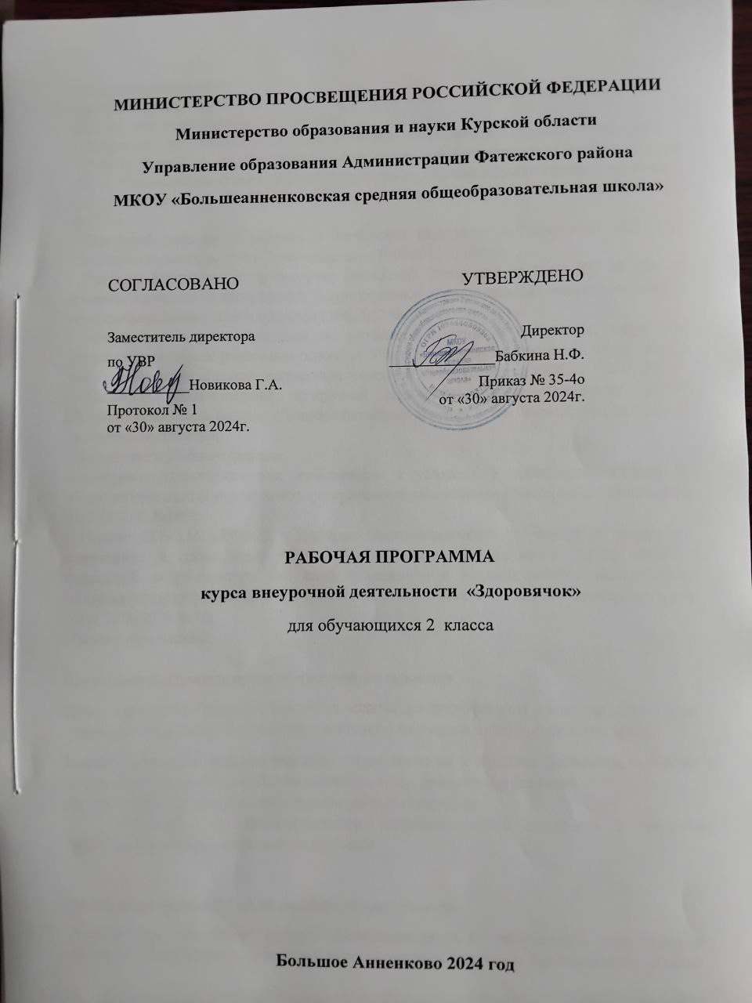

**Пояснительная записка**

Настоящая рабочая программа курса «Здоровячок» для 2 класса составлена в соответствии со следующими нормативными документами:

- Федеральным законом от 29.12.2012 № 273-ФЗ «Об образовании в Российской Федерации»;

- Приказом Министерства образования и науки Российской Федерации от 17 декабря 2010 г. № 1897 «Об утверждении федерального государственного образовательного стандарта начального общего образования» (в ред. Приказов Минобрнауки России от 29.12.2014 № 1644, от 31.12.2015 № 1577);

- Стратегией развития воспитания в Российской Федерации на период до 2025 года, утвержденной [распоряжением Правительства от 29.05.2015 № 996-р](https://supervip.1zavuch.ru/#/document/99/420277810/);

- Приказом Министерства просвещения Российской Федерации от 18.07.2022 № 568 «О внесении изменений в федеральный государственный образовательный стандарт начального общего образования» (Зарегистрирован 17.08.2022 № 69675).

- Методическими рекомендациями по уточнению понятия и содержания внеурочной деятельности в рамках реализации основных общеобразовательных программ, в том числе в части проектной деятельности, направленных [письмом Минобрнауки от 18.08.2017 № 09-1672](https://supervip.1zavuch.ru/#/document/99/456094849/);

- Основной образовательной программой начального общего образования МКОУ «Большеанненковская средняя общеобразовательная школа» в том числе с учетом рабочей программы воспитания;

- Календарного учебного графика;

«Санитарно-эпидемиологических требованиями к условиям и организации обучения в общеобразовательных учреждениях» (утверждены постановлением Главного санитарного врача от 29.12.2010 №189);

- Санпин СП 3.1/2.4.3598-20 «Санитарно-эпидемиологические требования к устройству, содержанию и организации работы образовательных организаций и других объектов социальной инфраструктуры для детей и молодежи в условиях распространения новой коронавирусной инфекции (COVID-19)», согласно постановлению Главного санитарного врача РФ от 30.06.2020 № 16;

- Расписанием занятий.

**Цели и задачи изучения курса внеурочной деятельности**

**Цель:**  создание наиболее благоприятных условий для формирования у младших школьников отношения к здоровому образу жизни как к одному из главных путей в достижении успеха.

**Задачи:** укрепление здоровья учащихся, приобщение их к занятиям физической культурой и здоровому образу жизни, содействие гармоническому, физическому развитию;

обучение жизненно важным двигательным умениям и навыкам;

воспитание дисциплинированности, доброжелательного отношения к товарищам, формирование коммуникативных компетенций.

**Общая характеристика курса внеурочной деятельности**

Учебный курс обеспечивает строгую последовательность и непрерывность всего процесса обучения, преемственность в решении задач укрепления здоровья и гармонического развития детей воспитания их морально-волевых качеств и стойкого интереса к занятиям, трудолюбия в овладении правилами игр развития физических качеств, создание предпосылок для достижения высоких спортивных результатов..

**Место курса внеурочной деятельности в плане внеурочной деятельности**

Количество часов для изучения курса внеурочной деятельности рассчитано на 1 час в неделю,  33 часа в год.

В соответствии с календарным учебным графиком и расписанием уроков количество часов

**СОДЕРЖАНИЕ ОБУЧЕНИЯ**

В структуре данной программы выделяются следующие разделы:

**1. Народные игры 8 ч.**

Вводное занятие-инструктаж. Правила техники безопасности.. Что такое правила игры?

Русская народная игра «Змейка». Русская народная игра «Филин и пташка». Русская народная игра «Круговые пятнашки»..

Русская народная игра «Кот и мышь».

Русская народная игра «Ловушки в кругу»..

Русская народная игра «Пустое мето».

**2. Игры на развитие психических процессов — 4 часа.**

Игры на развитие восприятия.

Упражнения и игры на внимание.

Игры на развитие памяти.

Игры на развитие воображения.

Игры на развитие мышления и речи.

Игры на коррекцию эмоциональной сферы ребёнка.

**3. Подвижные игры - 15 часов**

Игры на внимание «Класс, смирно», «За флажками».

Игра с элементами ОРУ «Море волнуется – раз»

Игра с мячом «Охотники и утки».

Весёлые старты с мячом.

Игра «Волк во рву»

Весёлые старты со скакалкой.

Игра с прыжками «Попрыгунчики-воробушки».

Игры на свежем воздухе «Два Деда Мороза», «Метко в цель».

Игра «Белки, волки, лисы».

Игра «Совушка».

Игра «Удочка».

Игра «Перемена мест».

Игра «Салки с мячом».

Игра «Прыгай через ров».

**4. Спортивные игры 7— часов.**

Футбол.

Баскетбол.

Пионербол (элементы волейбола).

Спортивный праздник.

Однодневный поход «Вместе весело шагать».

**Планируемые образовательные результаты освоения программы конкретного курса внеурочной деятельности**

Планируемые результаты освоения курса внеурочной деятельности Занятия в рамках программы направлены на обеспечение достижения школьниками следующих личностных, метапредметных и предметных образовательных результатов.

***Личностные результаты:***

Учащиеся должны:

* активно включаться в общение и взаимодействие со сверстниками на принципах уважения и доброжелательности, взаимопомощи и сопереживания;
* проявлять положительные качества личности и управлять своими эмоциями в различных (нестандартных) ситуациях и условиях;
* проявлять дисциплинированность, трудолюбие и упорство в достижении поставленных целей;
* оказывать бескорыстную помощь своим сверстникам, находить с ними общий язык и общие интересы***.***

***Метапредметные результаты:***

*Познавательные:*

- добывать новые знания: находить дополнительную информацию по содержанию курса, используя дополнительную литературу, свой жизненный опыт;

- перерабатывать полученную информацию, делать выводы;

- преобразовывать информацию из одной формы в другую: предлагать свои правила игры на основе знакомых игр;

*- устанавливать причинно-следственные связи.*

*Коммуникативные:*

* допускать существование различных точек зрения и различных вариантов выполнения поставленной творческой задачи;
* учитывать разные мнения, стремиться к координации при выполнении коллективных работ;
* формулировать собственное мнение и позицию;
* договариваться, приходить к общему решению;
* соблюдать корректность в высказываниях;
* задавать вопросы по существу;
* использовать речь для регуляции своего действия;
* контролировать действия партнера.

*Регулятивные:*

* принимать и сохранять учебно-творческую задачу;
* учитывать выделенные в пособиях этапы работы;
* планировать свои действия;
* осуществлять итоговый и пошаговый контроль;
* адекватно воспринимать оценку учителя;
* различать способ и результат действия;
* вносить коррективы в действия на основе их оценки и учета сделанных ошибок;
* выполнять учебные действия.

***Предметные результаты:***

* организовывать отдых и досуг с использованием разученных подвижных игр;
* обобщать и углублять знаний об истории, культуре народных игр;
* представлять подвижные игры как средство укрепления здоровья, физического развития и физической подготовки человека;
* формировать навыки здорового образа жизни;
* оказывать посильную помощь и моральную поддержку сверстникам при выполнении заданий, доброжелательно и уважительно объяснять ошибки и способы их устранения;
* организовывать и проводить со сверстниками подвижные игры и элементы соревнований,
* осуществлять их объективное судейство;
* бережно обращаться с инвентарём и оборудованием, соблюдать требования техники безопасности к местам проведения;
* взаимодействовать со сверстниками по правилам проведения подвижных игр и соревнований;
* в доступной форме объяснять правила (технику) выполнения двигательных действий, анализировать и находить ошибки, эффективно их исправлять;
* выполнять технические действия из базовых видов спорта, применять их в игровой и соревновательной деятельности;
* применять жизненно важные двигательные навыки и умения различными способами, в различных изменяющихся, вариативных условиях.
* организовать и провести со сверстниками разученные подвижные игры, в летнем школьном лагере;

разработать (придумать) свои подвижные игры

**Тематическое планирование**

|  |  |  |  |  |  |
| --- | --- | --- | --- | --- | --- |
| **№п/п** | **Наименование разделов и тем программы** | **Кол-во часов** | **Контрольные работы** | **Практические работы** | **Электронные (цифровые) образовательные ресурсы** |
| 1 | Народные игры | 8ч. |  |  | www.edsoo.ru www.Учи.ру |
| 2 | Игры на развитие психических процессов | 4 ч |  |  | www.edsoo.ru www.Учи.ру |
| 3 | Подвижные игры. | 15ч. |  |  | www.edsoo.ru www.Учи.ру |
| 4 | Спортивные игры. | 7ч |  |  | www.edsoo.ru www.Учи.ру |
|  | ОБЩЕЕ КОЛИЧЕСТВО ЧАСОВ ПО ПРОГРАММЕ | 34 |  |  |  |

**УЧЕБНО-МЕТОДИЧЕСКОЕ ОБЕСПЕЧЕНИЕ ОБРАЗОВАТЕЛЬНОГО ПРОЦЕССА**

**ОБЯЗАТЕЛЬНЫЕ УЧЕБНЫЕ МАТЕРИАЛЫ ДЛЯ УЧЕНИКА**

1.Коротков И.М. Подвижные игры во дворе. М. : Знание.

**МЕТОДИЧЕСКИЕ МАТЕРИАЛЫ ДЛЯ УЧИТЕЛЯ**

1.Григорьев Д.В. Внеурочная деятельность школьников. Методический конструктор: пособие для учителя /Д.В. Григорьев, П.В. Степанов. – М. :Просвещение.

2.Коротков И.М. Подвижные игры во дворе. М. : Знание.

3.Спортивные игры. / Под редакцией Ю.И. Портных. М. : Ф и С.

**ЦИФРОВЫЕ ОБРАЗОВАТЕЛЬНЫЕ РЕСУРСЫ И РЕСУРСЫ СЕТИ ИНТЕРНЕТ**

www.edsoo.ru www.Учи.ру

**Приложение №1**

**Приложение №2**